**Артикуляционная гимнастика для детей**

Вы обеспокоены состоянием речи своего малыша? Вашему ребёнку 4 года, но его речь малопонятна для окружающих? А может, ему уже 5 лет, но он неправильно произносит отдель­ные звуки, заменяет другими или совсем их пропускает?

Наша консультация поможет вам решить эти вопросы, но прежде всего вы должны проконсульти­роваться с логопедом и следовать его рекомендациям, так как артикуляционная гимнастика только готовит речевые органы к постановке звуков, но не ставит их!

Важную роль в формировании правильного произношения звуков играет четкая, точная, координированная работа артикуляционного аппарата (губ, языка, нижней челюсти, мягкого неба).

Для выработки полноценных движений губ, языка, челюсти полезна артикуляционная гимнастика. Упражнения должны быть понятны ребенку, доступны, желательно заранее разучены перед зеркалом.

Проводить артикуляционную гимнастику с ребенком необходимо ежедневно по несколько минут.

Выполняются артикуляционные упражнения как сидя, так и стоя.

Темп выполнения и количество упражнений постепенно увеличивается.

Наиболее эффективно выполнение артикуляционных упражнений под  счет, с хлопками, под музыку, а также в сочетании с дыхательно-головными упражнениями (упражнения выполняются от 5 до 10-15 раз). Все упражнения имеют названия. Помощь родителей заключается только в повторении. Взрослый читает названия, а ребёнок показывает упражнения. Добивайтесь правильного выполнения. Не стесняйтесь спрашивать у логопеда, если что-то непонятно.



 Бегемотик рот открыл,

Подержал. Потом закрыл.

  Подразним мы бегемота —

 Подшутить над ним охота.

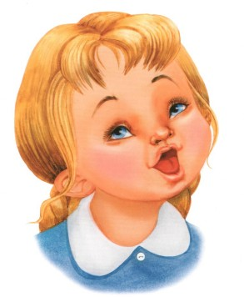

**Учимся широко и спокойно открывать и закрывать рот.**

**Повторяем упражнение 3—5 раз. Даем ребенку время для отдыха и расслабления. Предлагаем сглотнуть слюну. Вновь повторяем упражнение 3—4 раза.**



Улыбается щенок, Зубки напоказ.

Я бы точно так же смог,

Вот, смотри. Сейчас.

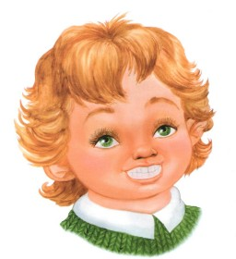

**Учимся делать упражнение, которое логопеды называют «Улыбка».**

Широко разводим уголки губ, обнажив сжатые зубы. Возвращаем губы в спокойное положение. Даем ребенку время для отдыха и расслабления. Предлагаем сглотнуть слюну. Повторяем упражнение 3—4 раза.

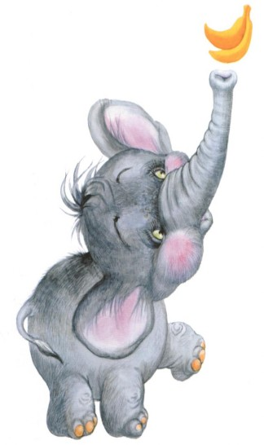

Хоботок слоненок тянет,

Он вот-вот банан достанет.

Губки в трубочку сложи

И слоненку покажи.

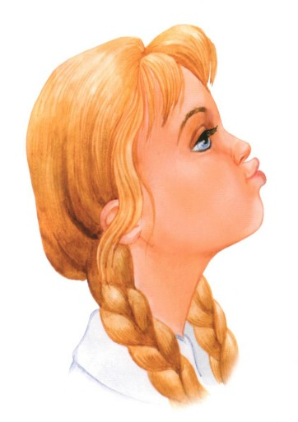

**Учимся делать упражнение «Хоботок».**

**Вытягиваем губы вперед, как для поцелуя, держим в таком положении 3—5 секунд. Возвращаем губы в спокойное положение. Даем ребенку время для отдыха и расслабления. Предлагаем сглотнуть слюну. Повторяем упражнение 3—4 раза.**

.

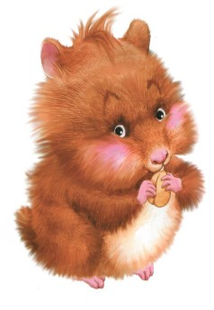

Хомячок надует щечки,

У него зерно в мешочках.

 Мы надуем щечки тоже,

 Хомячку сейчас поможем.

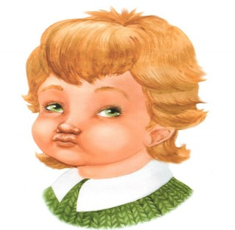

**Учимся делать упражнение «Хомячок».**

**Предлагаем малышу надуть щеки при закрытом рте и подержать в таком положении 3—5 секунд, а потом выдохнуть, расслабиться, сглотнуть слюну. Повторяем упражнение 3—4 раза.**



 Устала собачка и дышит устало.

И даже за кошкою бегать не стала.

 Широкий язык отдохнет, полежит,

И снова собачка за кошкой бежит.

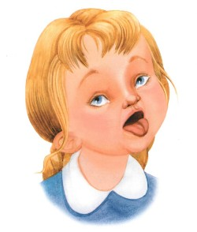

**Учимся делать упражнение «Лопата».**

**Широко открываем рот. Кладем мягкий спокойный язычок на нижнюю губу. Задерживаем на 3—5 секунд. Убираем язычок. Даем ребенку время для отдыха и расслабления, предлагаем сглотнуть слюну. Повторяем упражнение 3—4 раза.**

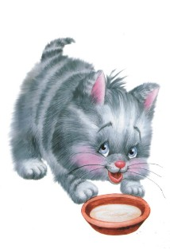

   Котенок любит молоко:

Нальешь — и нет ни капли вмиг.

Лакает быстро и легко,

«Лопаткой» высунув язык.

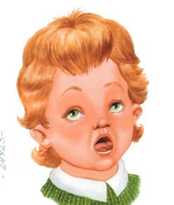

**Учимся делать упражнение**

**«Котенок лакает молоко».**

**Широко открываем рот, делаем 4—5 движений широким языком, как бы лакая молоко. Закрываем рот. Убираем язычок. Даем ребенку время для отдыха и расслабления, предлагаем сглотнуть слюну. Повторяем упражнение 3—4 раза.**

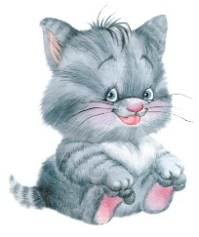

  Язычка загнем края,

Делай так же, как и я.

Язычок лежит широкий

И, как чашечка, глубокий.

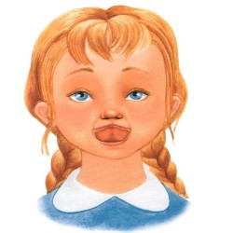

**Учимся делать упражнение «Чашечка».**

**Широко открываем рот, кладем широкий язык на нижнюю губу, загибаем края языка «чашечкой» и медленно поднимаем ее за верхние зубы. Затем предлагаем ребенку опустить язычок, закрыть рот, расслабиться, сглотнуть слюну. Повторяем упражнение 3—4 раза.**

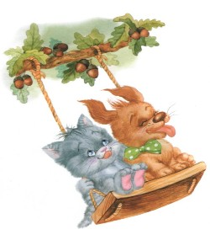

Выше дуба, выше ели

На качелях мы взлетели.

 А скажите, вы б сумели

Язычком «качать качели»?

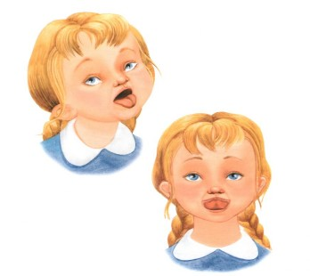

**Учимся делать упражнение «Качели».**

**Широко открываем рот, кладем на нижнюю губу спокойный расслабленный язык, переводим его на верхнюю губу, возвращаем на нижнюю, снова поднимаем на верхнюю. Выполняем 6—8 раз. Убираем язычок, закрываем рот. Даем ребенку время для отдыха и расслабления, предлагаем сглотнуть слюну. Повторяем упражнение 3—4 раза.**

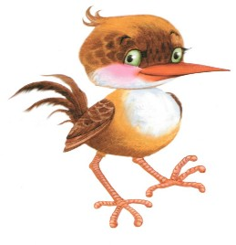

У птички клювик очень колкий

И тонкий, острый, как иголка.

 Взгляни-ка рядом на страницу:

Мой язычок — как клюв у птицы.

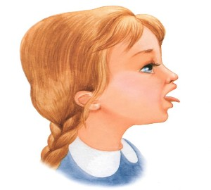

**Учимся делать упражнение «Иголочка».**

**Широко открываем рот, приподнимаем и вытягиваем вперед тонкий язычок. Фиксируем положение на 3—5 секунд. Убираем язычок, закрываем рот. Даем ребенку время для отдыха и расслабления, предлагаем сглотнуть слюну. Повторяем упражнение 3—4 раза.**

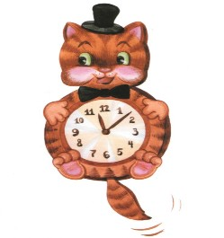

Язык, как маятник часов,

 Качаться вновь и вновь готов.

Котенок улыбается,

Он, как и ты, старается.

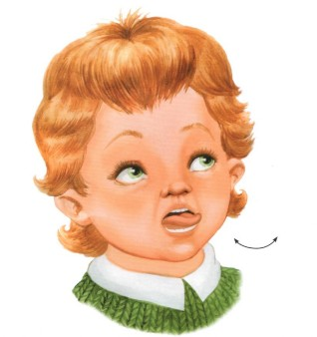

**Учимся делать упражнение «Маятник».**

**Открываем рот, растягиваем губы в улыбку, вытягиваем язык, напрягаем его, касаемся острым кончиком языка то левого, то правого уголков губ. Следим, чтобы язык двигался по воздуху, а не по нижней губе, чтобы не качалась нижняя челюсть. Выполняем 6—8 раз. Убираем язычок, закрываем рот. Даем ребенку время для отдыха и расслабления, предлагаем сглотнуть слюну. Повторяем упражнение 3—4 раза.**

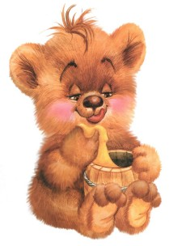

Знает это весь народ:

Любит мишка вкусный мед.

 Язычком губу оближет

 И подсядет к меду ближе.

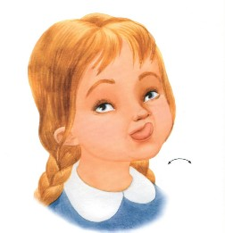

**Учимся делать упражнение «Вкусный мед».**

**Широко открываем рот, острым кончиком языка проводим по верхней губе слева направо и обратно. Следим за тем, чтобы не двигалась нижняя челюсть. Выполняем 6—8 раз. Убираем язычок, закрываем рот. Даем ребенку время для отдыха и расслабления, предлагаем сглотнуть слюну. Повторяем упражнение 3—4 раза.**

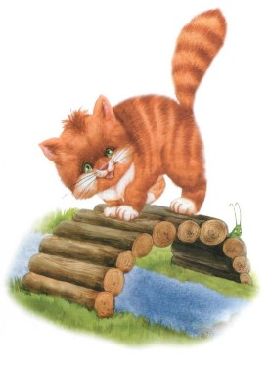

Выгни язычок, как спинку

Выгнул этот рыжий кот

Ну-ка, рассмотри картинку:

 Он по мостику идет.

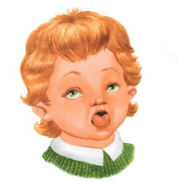

**Учимся делать упражнение «Мостик».**

**Открываем рот. Выгнув спинку языка, упираем его кончик в нижние зубы изнутри рта. Удерживаем в таком положении 3—5 секунд. Медленно сближаем и сжимаем зубы, закрываем рот. «Мостик» стоит за закрытыми зубами. Затем предлагаем ребенку выпрямить язычок, расслабиться, сглотнуть слюну. Повторяем упражнение 3—4 раза.**



Белка щелкает орешки Обстоятельно,

без спешки. Упираем язычок

Влево-вправо, на бочок.

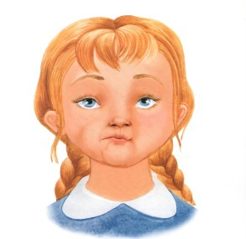

**Учимся делать упражнение «Орешек».**

**При закрытом рте упираем напряженный кончик языка то в левую, то в правую щеку. Выполняем 6—8 раз. Затем даем ребенку время для отдыха и расслабления, предлагаем сглотнуть слюну. Повторяем упражнение 3—4 раза.**

*Требования к выполнению каждого упражнения*

1.    Точность и частота.

2.    Плавность и легкость, не должно быть толчков, подёргиваний.

3.    Движение одного органа должно совершаться без движения другого органа. Темп сначала медленный, потом убыстряется. Урегулировать темп можно хлопками.

4.    Устойчивость конечного результата. Полученное положение должно удерживаться без изменений на счет до 10.

5.    Переключение к другому движению должно совершаться плавно  и достаточно быстро.

***Удачи, успехов, удовольствия в совместных занятиях  с ребёнком!***

***Правильное дыхание — правильная речь***

***Есть повод для беспокойства, если:***

***1.Ребенок дышит ртом.***

***2.У ребенка поверхностное дыхание.***

***3.Ребенок не может произнести фразу из 3-4 слов на одном выдохе и добирает воздух.***

***4.У ребенка воздушная струя недостаточной интенсивности.***

***Указанные симптомы могут говорить о недостаточности дыхательной системы, участвующей в речевом акте, и необходимости ее тренировать.***

***Что делать? Скорая родительская помощь***

***Правильное дыхание очень важно для речи, так как дыхательная система - это энергетическая база для речевой системы. Дыхание влияет на звукопроизношение, артикуляцию и развитие голоса. Дыхательные упражнения помогают выработать диафрагмальное дыхание, а также продолжительность, силу и правильное распределение выдоха. При развитии диафрагмального речевого дыхания используются различные предметы.***

     Конфетти. Это мелкие разноцветные кружочки, содержащиеся в хлопушках или сделанные с помощью обыкновенного дырокола из цветной бумаги. Ребенку предлагается подуть на белые конфетти и тем самым превратить обычную комнату в заснеженный лес.***

     Пластмассовые или бумажные кораблики, емкость, наполненная водой. Перед ребенком стоит задача дуть на кораблики, находящиеся в тазу (или другие плавучие легкие предметы - очень хорошо для этой цели использовать пласт-массовые яйца от «киндер-сюрпризов»). Можно устроить соревнование: чей кораблик дальше уплывет.***

     Бумажные бабочки, птички, самолетики подвешивают на нитках, на леске, располагают на различных поверхностях (стол, подоконник). Они нужны в логопедической практике для отработки длительного плавного выдоха.***

     Шарики для пинг-понга, шарики марблс, карандаши, ватные шарики. Все это можно использовать для перемещения по столу с помощью выдыхаемой струи воздуха. Если соорудить ворота из конструктора и пытаться загнать эти предметы в ворота - получится импровизированный футбол. Можно ввести и соревновательный момент: «Кто быстрее загонит шарик (карандаш) в ворота».***

     Прозрачные пластмассовые стаканчики, наполненные водой, трубочки для коктейлей. Это атрибуты занимательной игры «Бульбульки». Нужно взять два пластмассовых прозрачных стаканчика. В один налить много воды, почти до краев, а в другой - чуть-чуть. В стаканчик, где много воды нужно, дуть через трубочку слабо, а в стаканчик, где мало воды - дуть сильно. Задача ребенка так играть в «бульбульки», чтобы не пролить воду. Нужно обязательно обратить внимание ребенка на слова: слабо, сильно, много, мало. Эту игру можно также использовать для закрепления знания цветов. Для этого возьми-те разноцветные стаканчики и трубочки и предложите ребенку подуть в зеленый стаканчик через зеленую трубочку и т. д.***

     «Мыльные пузырьки». Можно купить эту игрушку, а можно сделать ее своими руками. Понадобятся мыльная стружка, маленькая емкость для мыльного раствора и соломинка. Ребенку предлагается поиграть с мыльными пузырями. Он может сам выдувать пузыри, если же у него не получается дуть или он не хочет заниматься, то выдувать пузыри может взрослый, направляя их в ребенка. Это стимулирует ребенка в ответ дуть на пузыри, чтобы они не попали в него.***

     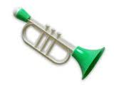Стеклянные флаконы различного размера. Если ребенок будет поочередно дуть в такие пузырьки, высунув узкий кончик языка и слегка касаясь им горлышка флакона, то каждый пузырек будет свистеть по-своему. Можно попытаться «выдуть» какой-либо знакомый ребенку и несложный мотив.***

     Губная гармошка - уникальный инструмент для развития дыхания. Полезно предложить ребенку, став музыкантом, поиграть на губной гармошке. При этом задача не в том, чтобы научить его играть какую-либо мелодию, важно, чтобы ребенок вдыхал воздух через губную гармошку и выдыхал в нее же.***

     Бумажные цветы, ароматические саше (мешочки с запахами). Используются для формирования носового вдоха. Пусть ребенок представит себе, что оказался в цветочном магазине, и попытается глубоко медленно вдохнуть через нос, нюхая бумажные цветы, чтобы выбрать самый ароматный цветочек для бабушки или мамы. Можно использовать для этой игры различные ароматические саше, однако они не должны иметь резких запахов, не должны быть пыльными и нельзя подносить их слишком близко к носу. Перед использованием ароматов нужно удостовериться, что запахи не вызывают аллергию у ребенка.***

     Свечи. Для этого дыхательного упражнения годятся как большие разноцветные свечи из воска или парафина, так и маленькие сувенирные. Ребенок выполняет короткий бесшумный вдох без надувания щек и медленный выдох, задувая по очереди зажженные свечи. Можно устанавливать определенный порядок: «Задуй красную свечу, а потом - зеленую». Чтобы стимулировать активность ребенка, используют декоративные свечи в виде фигурок животных, предметов (свеча-яблоко, свеча-яйцо и др.). Другой разновидностью дыхательных упражнений со свечой является резкий быстрый выдох при коротком бесшумном вдохе. Для этого упражнения целесообразно купить специальные свечи «с сюрпризом». Чем интенсивнее на них дуешь, тем сложнее погасить. Упражнение с задуванием свечей легко перевести в игру «День рождения»: если укрепить свечи на макете праздничного торта, то ребенок может почувствовать себя в роли именинника.***

     Султанчики. Султанчики - сложенные в пучок, перевязанные прочной нитью и закрепленные на палочке (карандаше) полоски мелко нарезанной фольги, целлофана, цветной бумаги, ленты - обычно изготавливаются самими родителями детей. Если подуть на султанчик, полоски начинают струиться, трепетать, что дает ребенку наглядное представление о силе выдыхаемой воздушной струи.***

     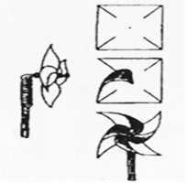Воздушные шары, надувные игрушки (мячи, фигуры животных). Традиционно используются для развития интенсивности выдоха (надувание воздушных шариков, надувных игрушек). Кроме того, известно множество игр с надутыми шарами, например: «Чей шар выше взлетит?», «Чей шар дольше не упадет?» (дети подбрасывают шары вверх и дуют, удерживая их струей воздуха).***

     Вертушки. Особый интерес у ребенка вызовет приспособление, сделанное собственными руками. Так для дыхательных упражнений старшие дошкольники могут смастерить вертушки из бумаги или легкой клеенки, а потом использовать их в дыхательной гимнастике***

     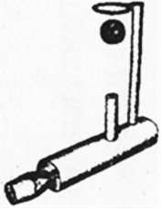Механические игрушки, воздушные мельницы. При работе над дыханием у детей с речевой патологией не обойтись без пластмассовых и деревянных игрушек-тренажеров, выпускаемых игрушечными фабриками. Принцип действия у них приблизительно одинаковый: ребенок дует в специальную трубочку, воздушная струя, проходя по системе воздуховодов, удерживает какой-либо предмет (шарик, мячик) в подвешенном положении. Можно подробнее остановиться на описании игрушки, которая называется «Летающий шарик» Задача: дыханием: удержать легкий пенопластовый шарик в пределах металлического кольца. Дуть в трубочку следует не слишком сильно, иначе шарик тут же далеко улетит, и не слишком слабо, чтобы шарик не свалился на пол. Длина деревянной трубки 12 см. Дыхательные (воздушные) мельницы имеют несколько лопастей (крыльев), которые крутятся под воздействием  летающий воздушной струи, направленной выдыхаемой ребенком.***

     Чудесные картинки. Это серия пособий, при работе с ко­торыми расчет делается на детское любопытство. Картинки двухслойные. Снизу — изображение предмета или какой-либо сюжет, сверху - прикрепленный к краю картинки лист, нарезанный тонкими полосками. Если на такую картинку подуть, то верхний лист приподнимется и ребенок увидит, какое изображение под ним спряталось. Разрезать верхний лист можно не только мелкими полосками (бахромой). Причем задание для ребенка можно усложнить, или, наоборот, облегчить. Все будет зависеть от плотности верхнего листа, например, если это лист писчей бумаги, то, чтобы открылась картинка, требуется более интенсивная выдыхаемая воздушная струя; чем для листа папиросной бумаги.***

***Удачи, успехов, удовольствия в совместных занятиях  с ребёнком!***

***Развитие слухового внимания для детей***

***С самого рождения человека окружают множество звуков: шум ветра и дождя, шелест листьев, лай собак, сигналы машин, музыка, речь людей… Но младенец не способен их различать и оценивать, это происходит со временем. Умение сосредотачиваться на звуках, необходимо для того чтобы слушать и понимать речь. Ребёнок должен научиться напрягать свой слух,  улавливать и различать звуки, то есть у него должно сформироваться произвольно - слуховое внимание Сосредоточение на словах взрослого – и результат, и необходимое условие развития слушания, а затем и разговорной речи. Ребёнок в 2,5 - 3 лет уже может внимательно слушать небольшие стихи, сказки, рассказы, а также представлять то, о чем в них говориться. Постепенно объем слухового внимания увеличивается, растёт его устойчивость, развивается произвольность. Дети все больше ориентируются на слово - названия предмета, слово-оценку поведения других детей и своего собственного, слово-приказ, требование и побуждения. Роль речи как объекта внимания детей особенно повышается когда они сталкиваются с правилами, требованиями, выдвигаемыми взрослыми.***

***Направления работы:***

    Пробуждение интереса к звукам окружающего мира и к звукам речи.***

    Дифференциация неречевых звуков.***

    Дифференциация тихих и громких звуков.***

    Развитие умения определять направление и источник звука.***

    Развитие умения локализировать звук в пространстве.***

    Развитие умения соотносить количество звучаний с числом.***

    Дифференциация звукоподражаний.***

    Развитие умения локализировать и узнавать голос.***

    Дифференциация неречевых и речевых звуков.***

    Развитие умения отличать голоса различной громкости.***

    Развитие умения ориентироваться на смысл сказанного.***

    Развитие речевой памяти.***

    Развитие устойчивого внимания к звуковой оболочке слова.***

***Задания***

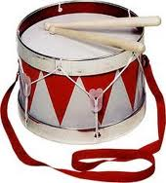***Для развития слухового внимания хорошо иметь разнообразные музыкальные инструменты, колокольчики, погремушки.***

***Покажите ребёнку различные музыкальные инструменты (барабан, бубен, ксилофон), дайте послушайте, как они звучат, а потом предложите отвернуться и угадывать, на каком инструменте Вы играете.***

***Обращайте внимание ребёнка на «домашние звуки». Спрашивайте: Что там шумит? Объясняйте: Это шумит холодильник, это стиральная машина, пылесос, миксер, телефон звонит и т.п.***

***Привлекайте внимание ребёнка: Слышишь, как идёт (стучит, шумит, капает) дождь, шумит ветер, едет машина летит самолёт и т.п.***

***Сделай вид, что Вы говорите по игрушечному телефону. Предложите ребёнку то же.***

***Пойте короткие, ритмичные песенки и декламируйте стихи. Приучайте слушать диски для детей.***

***Понимание речи зависит как от слухового внимания, так и от жизненного опыта.***

***Расширяйте кругозор. Как можно раньше берите его с собой на прогулки, экскурсии, в поездки. Рассказывайте ему о том, что вы видите.***

***Возьмите за привычку комментировать все, что вы делаете.***

***Детально проговаривайте то, что происходит или произойдёт: Мы сейчас оденемся. Как  ты хорошо ешь кашу. Мы сейчас гулять пойдём и т.п. Такой комментарий позволяет сосредоточить внимание ребёнка на происходящем.***

***Удачи, успехов, удовольствия в совместных занятиях  с ребёнком!***

***Речь на кончиках пальцев***

***Есть повод для беспокойства, если:***

*******Ребёнок долго****не может научиться застеги­вать пуговицы, завязывать бантики, шнуровать ботинки.***

*****У ребенка часто падают из рук мелкие предметы.***

***      Неуверенно держит ложку, при еде проливает жид­кую пищу.***

*****Неуверенно держит карандаш, не получается рисо­вать тонкие прямые или спиралевидные линии, не уме­ет рисовать и штриховать.***

*****Не умеет выполнять простые движения руками -****застегивать молнию, звенеть колокольчиком.*

***Перечисленные симптомы свидетельствуют о нарушени­ях мелкой моторики, которая стимулирует развитие речи.***

***Развитие мелкой моторики с 1 года до 3 лет***

***      Предоставьте ребенку возможность манипуляции со всевозможными предметами, разными по размеру, форме, фактуре поверхностей: коробки, банки, флаконы и бутылки (из пластика или пластмассы), кусочки ткани, палочки, камуш­ки и многое другое.***

***      Учите его переливать воду из стаканчика в другую (более широкую)емкость. Наливать воду в стаканчик из-под крана, вылавливать руками или ситечком плавающие в воде не­большие предметы. Все это, конечно, лучше делать в ванной во время купания.***

***      Дайте ребенку для игр сыпучие материалы. Играйте в пе­сочнице: учите насыпать песок лопаткой, совочком, руками в ведерки и формочки разного размера.***

***      Играйте также макаронами разной формы, фасолинами, бусинами, пуговицами, другими мелкими предметами (конеч­но, следите, чтобы все это не попало в рот). Их можно пересы­пать, перекладывать руками или ложкой.***

***      Если ребенок уже научился брать предметы двумя паль­чиками, подарите ему коробку масляной пастели или воско­вые мелки. Маленький кусочек мелка невозможно держать в кулачке, как обычно поступают малы­ши с карандашами или фломастерами. Поэтому он сразу на­учиться держать его «щепоткой». Впоследствии вам легко бу­дет научить его правильно держать карандаш.***

***      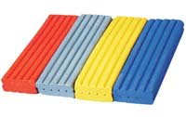Если малыш овладел масляной пастелью, научился ее правильно держать, попробуйте дать ему фломастеры. Если ему еще трудно с ними обращаться, вернитесь к пастели.***

***      Можете также попробовать рисовать с малышом кисточ­кой, правда, это гораздо сложнее.***

***      Познакомьте малыша с пластилином. Не надо пока из него ничего лепить.  Разомните пластилин до мягкости и отрывайте 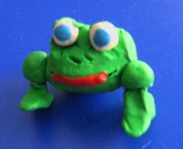от него небольшие кусочки. Пусть ребенок попробует делать то же самое. Эти кусочки можно назвать как-нибудь («булочки», «конфетки», что-то другое) и «складывать» их в нарисованную на листе бумаге корзинку или тарелочку. Можно размазывать кусочки пластилина по бумаге. Можно втыкать в него разные мелкие предметы (фасолины, пуговицы, бусины и т. д.).***

***      Обязательно играйте с малышом в пальчиковые игры. Простейшие потешки на две-три строчки снабжайте несложными движениями пальцев и всеми ладошками. Рассказывайте их малышу сами и показывайте. Постепенно малыш сам станет за вами повторять.***

***      Предложите малышу поиграть с колечками (желательно с большими отверстиями), которые можно надевать на палочки и снимать обратно.***

***Для самых маленьких как нельзя лучше подходят простые народные игры. Это хорошо известные вам «Ладушки», «Сорока-ворона», «Коза рогатая» и другие игровые потешки для малышей. Но, играя с ребенком в пальчиковые игры, произнося вслух тот или иной стишок, не забывайте об эмоциональной окраске того, что вы говорите. Меняйте тембр и скорость речи, делайте паузы, подчеркивайте отдельные слова, рассказывайте весело, и выразительно. Главное, чтобы он вызывал эмоциональный отклик и у мамы, и у малыша.***

***Развитие мелкой моторики с 3 до 6 лет***

***1.  Массаж - ежедневный тщательный массаж кистей рук: мягкие массирующие движения и разминания каждого пальчика, ладошки, наружной стороны кисти, а также предплечья. Очень полезное и приятное занятие, великолепно активизирующее речевые центры мозга. Особенно важно уделять много внимания массажу, если у ребенка есть явные отставания в речевом развитии. Он дает отличные результаты.***

***2. Пальчиковые бассейны.***

***      пальчиковые бассейны заполняются вначале более крупными предметами (шишками, каштанами, камешками), а затем — более мелкими (крупа, песок).***

***      высота бортика резервуара должна быть не менее 12-15 см.***

***      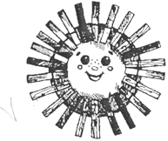пальчиковые бассейны используются для выполнения различных заданий.***